E-pood

Klassid
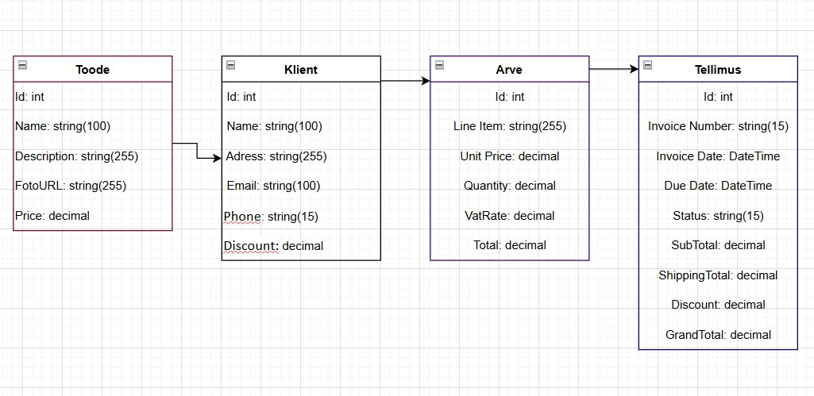

Reeglid
- Toote hinnainfo salvestatakse tellimuse loomise hetkel.
- Tellimus peab alati sisaldama vähemalt ühte toodet.
- Tellimus viiakse staatusesse alles pärast makse laekumist.
- Arveid ja makseid süsteemis eraldi ei hallata.

